**МIНIСТЕРСТВО ОСВIТИ І НАУКИ УКРАЇНИ**

**НАЦІОНАЛЬНИЙ ТЕХНІЧНИЙ УНІВЕРСИТЕТ УКРАЇНИ**

**“КИЇВСЬКИЙ ПОЛІТЕХНІЧНИЙ ІНСТИТУТ**

**ІМЕНІ ІГОРЯ СІКОРСЬКОГО”**

**Факультет прикладної математики**

**Кафедра програмного забезпечення комп’ютерних систем**

**Лабораторна робота № 1**

**з дисципліни “ Основи програмування ”**

**тема “Модулі”**

|  |  |  |
| --- | --- | --- |
| **Виконав(ла)**  **студент(ка) II курсу**  **групи КП-83**  **Тиченко Анна Олегівна**  **(прізвище, ім’я, по батькові)**  **варіант № 23** |  | **Перевірив**  **“____” “____________” 20___ р.**  **викладач**  **Гадиняк Руслан Анатолійович**  **(прізвище, ім’я, по батькові)** |

**Київ 2019**

**Мета роботи**

Познайомитись із поняттям веб-документів та технологіями їх створення і стилізації.

Опублікувати статичний веб-сайт на одній із безплатних веб-платформ.

**Постановка завдання**

### **Підготовка**

Замітки:

* Репозиторій **А** - навчальний репозиторій webprogbase на **BitBucket**.
* Репозиторій **В** - репозиторій webprogbase-lab1 даного завдання на **GitHub**.
  + GH_USERNAME - ваш логін на GitHub.
  + B_REPO_URL - URL репозиторія **В** на GitHub (https://github.com/GH_USERNAME/webprogbase-lab1).
  + B_SITE_URL - URL опублікованого сайту завдання на GitHub Pages (https://GH_USERNAME.github.io/webprogbase-lab1/).

Потрібно:

1. Створити на BitBucket репозиторій **А** і [налаштувати його інтеграцію з сайтом Progbase](http://progbase.herokuapp.com/documents/external/Progbase-integration-with-BitBucket-WebHooks).
2. Підготувати на GitHub репозиторій **B**:
   * Зареєструватись на [GitHub](https://github.com) (отримати GH_USERNAME).
   * Створити на GitHub публічний репозиторій **B** з назвою webprogbase-lab1 та файлом README.md.
   * Додати у кореневу директорію **B** файл index.html (вміст файлу можна взяти з Додатків даного завдання).
   * Перейти в налаштування репозиторія **B** на GitHub (Settings -> GitHub Pages) і змінити Source із None на master branch.  
      Зберегти зміни (Save) і через деякий час на сторінці з'явиться посилання на опублікований сайт (див. Приклади).
   * Перевірити створений веб-сайт по шляху (B_SITE_URL): https://GH_USERNAME.github.io/webprogbase-lab1/,  
      де GH_USERNAME - ваш логін на GitHub.  
      Зверніть увагу, що слеш (/) вкінці URL є обов'язковим.
3. Прив'язати репозиторій **B** до **A**:
   * Перейти у терміналі до кореневої директорії **A**.
   * Додати **B** як підмодуль **A** командою: в git submodule add B_REPO_URL labs/lab1,  
      де B_REPO_URL - URL репозиторія **B** на GitHub.  
      Це прив'яже **B** до **A** і виконає клон **B** у директорію labs/lab1 локального **A**.
   * Із кореневої директорії **A** виконати збереження змін і синхронізувати локальний репозиторій **A** із віддаленим.
   * Впевнитись, що на сторінці даного завдання з'явилась інформація про надіслане рішення.
4. Встановити **Jekyll** за допомогою команди: sudo apt-get install jekyll

### **Завдання**

Зміни в репозиторій **B**:

1. Основні розділи сайту:  
    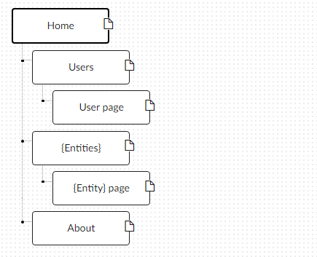
   1. **Home**. Додати на головну сторінку (index.html) назву сайту і додаткову інформацію про сайт і його призначення (параграф опису).
   2. **Users**. Сторінки користувачів:
      1. Створити файл users.html (тут і для інших сторінок: на основі HTML5 шаблону).
      2. Створити файли мінімум для 2-х користувачів (наприклад, users/1.html та users/2.html). Додати на сторінки інформацію про користувачів:
         * Логін.
         * Повне ім'я.
         * Дату реєстрації на сайті.
         * Параграф із біографією.
      3. Зв'язати сторінки так, щоби з index можна було перейти до users, а з users до кожного з користувачів (users/1.html та users/2.html).
   3. **{Entities}**. Сторінки сутностей за варіантом:
      1. Створити файл зі списом сутностей (наприклад, tasks.html) кожен елемент списку - посилання на сутність.
      2. Створити файли мінімум для 3-х сутностей (наприклад, tasks/1.html, tasks/2.html). У файлах розмістити інформацію про кожну сутність.
      3. Зв'язати сторінки так, щоби з index можна було перейти до списку сутностей, а зі списку сутностей до кожної сутності.
   4. **About**. Створити сторінку (about.html) із додатковим описом сайту і інформацією про автора сайту.
2. Додаткові зміни:
   1. Меню сайту. Створити список посилань на основні розділи сайту (Home, Users, {Entities}, About) і додати його до всіх створених сторінок.
   2. Зображення:
      1. Створити директорію images/ і додати у неї мінімум 3 зображення довільних форматів (наприклад, images/logo.png, images/users/1.png, images/users/2.png). Також можна додати декілька зображень для сутностей.
      2. Додати зображення за допомогою тегів img на відповідні сторінки (index, users/1, users/2).
   3. Стилізація сайту:
      1. Створити директорію stylesheets/, додати у неї файл з CSS-стилем (stylesheets/style.css) та підключити цей стиль до всіх створених веб-сторінок.
      2. Оформити стиль веб-сторінок [за вимогами](https://docs.google.com/presentation/d/1v486JQZ2ZaDPHeHXAljYgqXPXQBL5Hezc98mKUOEBYQ/edit?usp=sharing).
3. Завершення роботи над завданням:
   1. Із кореня **B** синхронізувати його із віддаленим репозиторієм. Перевірити роботу оновленого сайту у мережі Інтернет.
   2. **Додати посилання на ваш розроблений GitHub сайт у README.md в корені A** (посилання у форматі Markdown, [приклад](https://bitbucket.org/DevInCube/webprogbase)).
   3. Із кореня **A** синхронізувати його із віддаленим репозиторієм. Перевірити відмітку про виконання завдання на сайті.

**Тексти коду програм**

|  |
| --- |
| **index.html** |
| **<!doctype html>**  **<html lang="en">**  **<head>**  **<meta charset="utf-8">**  **<title>Book Lover</title>**  **<meta name="description" content="This site is designed to help people find the book they would like to read. This site allows people to add liked books to their personal account in order to save them and read in free time.">**  **<meta name="author" content="Ann Tychenko">**  **<link type="text/css" rel="stylesheet" href="stylesheets/style.css"/>**  **<link rel="icon" href="images/logo.jpg">**  **</head>**  **<body>**  **<div class="header">**  **<h1 align="right">Book Lover</h1>**  **<img src="images/logo.jpg" width="80" height="77">**  **</div>**  **<div class="description">**  **<p>Looking for ideal book? You are in the right place! This library holds more than 10,000 books for every taste so you can easily find something interesting.</p>**  **</div>**  **<ul class="menu">**  **<li><a class="selected" href="index.html">Home</a></li>**  **<li><a href="users.html">List of users</a></li>**  **<li><a href="tasks.html">List of entities</a></li>**  **<li><a href="about.html">About the site</a></li>**  **<ul/>**  **</body>**  **</html>** |

|  |
| --- |
| **users.html** |
| **<!doctype html>**  **<html lang="en">**  **<head>**  **<meta charset="utf-8">**  **<title>List of users</title>**  **<meta name="description" content="information about all users of the site">**  **<meta name="author" content="MY NAME">**  **<link type="text/css" rel="stylesheet" href="stylesheets/style.css" />**  **<link rel="icon" href="images/logo.jpg">**  **</head>**  **<body>**  **<div class="header">**  **<h1 align="right">Book Lover</h1>**  **<img src="images/logo.jpg" width=80 " height="77 ">**  **</div>**  **<table border="10 " >**  **<caption>Users list</caption>**  **<tr>**  **<th>Login</th>**  **<th>Fullname</th>**  **<th>Date of registration</th>**  **</tr>**  **<tr>**  **<th><a href="users/1.html">Erik24</a></th>**  **<th>Erik Parsons</th>**  **<th>12/07/2019 14:56:23</th>**  **</tr>**  **<tr>**  **<th><a href="users/2.html">lyla.hoover1</a></th>**  **<th>Lyla Hoover</th>**  **<th>03/05/2018 15:32:07</th>**  **</tr>**  **</table>**  **<ul class="menu">**  **<li><a href="index.html">Home</a></li>**  **<li><a class="selected"href="users.html">List of users</a></li>**  **<li><a href="tasks.html">List of entities</a></li>**  **<li><a href="about.html">About the site</a></li>**  **<ul/>**  **</body>**  **</html>** |

|  |
| --- |
| **tasks.html** |
| **<!doctype html>**  **<html lang="en">**  **<head>**  **<meta charset="utf-8">**  **<title>About the site</title>**  **<meta name="description" content="This page gives a detail information about the site and its creator">**  **<meta name="author" content="MY NAME">**  **<link type="text/css" rel="stylesheet" href="stylesheets/style.css"/>**  **<link rel="icon" href="images/logo.jpg">**  **</head>**  **<body>**  **<div class="header">**  **<h1 align="right">Book Lover</h1>**  **<img src="images/logo.jpg" width=80 " height="77 ">**  **</div>**  **<div class="info">**  **<h1>ABOUT THE SITE</h1>**  **<p><b>Name:</b> Book Lover</p>**  **<p><b>Date of creating:</b> 08.09.2019</p>**  **<p><b>Description:</b> This site is a huge library, where you can find book for you.<br/> Here you can find information about book you are interested in and its author.<br/>Also don't forget to leave your comments about the books you've already read.</p>**  **<p class="q">Any questions? Contact me!**  **<br/><b>My email:</b> aniatychenko@gmail.com;**  **<br/><b>My phone number:</b> 0959338597;**  **<br/><b>My name:</b> Ann Tychenko;**  **</p>**  **</div>**  **<ul class="menu">**  **<li><a href="index.html">Home</a></li>**  **<li><a href="users.html">List of users</a></li>**  **<li><a href="tasks.html">List of entities</a></li>**  **<li><a class="selected" href="about.html">About the site</a></li>**  **<ul/>**  **</body>**  **</html>** |

|  |
| --- |
| **about.html** |
| **<!doctype html>**  **<html lang="en">**  **<head>**  **<meta charset="utf-8">**  **<title>About the site</title>**  **<meta name="description" content="This page gives a detail information about the site and its creator">**  **<meta name="author" content="MY NAME">**  **<link type="text/css" rel="stylesheet" href="stylesheets/style.css"/>**  **<link rel="icon" href="images/logo.jpg">**  **</head>**  **<body>**  **<div class="header">**  **<h1 align="right">Book Lover</h1>**  **<img src="images/logo.jpg" width=80 " height="77 ">**  **</div>**  **<div class="info">**  **<h1>ABOUT THE SITE</h1>**  **<p><b>Name:</b> Book Lover</p>**  **<p><b>Date of creating:</b> 08.09.2019</p>**  **<p><b>Description:</b> This site is a huge library, where you can find book for you.<br/> Here you can find information about book you are interested in and its author.<br/>Also don't forget to leave your comments about the books you've already read.</p>**  **<p class="q">Any questions? Contact me!**  **<br/><b>My email:</b> aniatychenko@gmail.com;**  **<br/><b>My phone number:</b> 0959338597;**  **<br/><b>My name:</b> Ann Tychenko;**  **</p>**  **</div>**  **<ul class="menu">**  **<li><a href="index.html">Home</a></li>**  **<li><a href="users.html">List of users</a></li>**  **<li><a href="tasks.html">List of entities</a></li>**  **<li><a class="selected" href="about.html">About the site</a></li>**  **<ul/>**  **</body>**  **</html>** |

|  |
| --- |
| **users/1.html** |
| **<!doctype html>**  **<html lang="en">**  **<head>**  **<meta charset="utf-8">**  **<title>USER 1</title>**  **<meta name="description" content="Information about first user">**  **<meta name="author" content="MY NAME">**  **<link type="text/css" rel="stylesheet" href="../stylesheets/style.css" />**  **<link rel="icon" href="../images/logo.jpg">**  **</head>**  **<body>**  **<h1 align="center"> User personal information</h1>**  **<p><img class="ava1" src="../images/user1.jpg" width="180" height="180"></p>**  **<p class="full">Erik Parsons</p>**  **<div class="log">**  **<p>Login: Erik24</p>**  **<p>Data of registration: 12.07.2019 14:56:23</p>**  **</div>**  **<div class="bio">**  **<ul>Short biography:**  **<li>Country: Ukraine</li>**  **<li>City: Kharkiv</li>**  **<li>Date of birth: 16.07.2001</li>**  **<li>Age: 18 years</li>**  **<li>Favorite genre of books: detective</li>**  **</ul>**  **</div>**  **<ul class="menu ">**  **<li><a href="../index.html ">Home</a></li>**  **<li><a class="selected "href="../users.html ">List of users</a></li>**  **<li><a href="../tasks.html ">List of entities</a></li>**  **<li><a href="../about.html ">About the site</a></li>**  **<ul/>**  **</body>**  **</html>** |

|  |
| --- |
| **users/2.html** |
| **<!doctype html>**  **<html lang="en">**  **<head>**  **<meta charset="utf-8">**  **<title>USER 2</title>**  **<meta name="description" content="Information about second user">**  **<meta name="author" content="MY NAME">**  **<link type="text/css" rel="stylesheet" href="../stylesheets/style.css" />**  **<link rel="icon" href="../images/logo.jpg">**  **</head>**  **<body>**  **<h1 align="center"> User personal information</h1>**  **<p><img class="ava2" src="../images/user2.png" width="180" height="180"></p>**  **<p class="full">Lyla Hoover</p>**  **<div class="log">**  **<p>Login: lyla.hoover1</p>**  **<p>Data of registration: 03.05.2018 15:32:07</p>**  **</div>**  **<div class="bio">**  **<ul>Short biography:**  **<li>Country: Italy</li>**  **<li>City: Rome</li>**  **<li>Date of birth: 23.01.2000</li>**  **<li>Age: 19 years</li>**  **<li>Favorite genre of books: comedy, horrors</li>**  **</ul>**  **</div>**  **<ul class="menu ">**  **<li><a href="../index.html ">Home</a></li>**  **<li><a class="selected "href="../users.html ">List of users</a></li>**  **<li><a href="../tasks.html ">List of entities</a></li>**  **<li><a href="../about.html ">About the site</a></li>**  **<ul/>**  **</body>**  **</html>** |

|  |
| --- |
| **tasks/1.html** |
| **<!doctype html>**  **<html lang="en">**  **<head>**  **<meta charset="utf-8">**  **<title>Main Entity</title>**  **<meta name="description" content="This entity contains information about name of book">**  **<meta name="author" content="MY NAME">**  **<link type="text/css" rel="stylesheet" href="../stylesheets/style.css" />**  **<link rel="icon" href="../images/logo.jpg">**  **</head>**  **<body>**  **<div class="header">**  **<h1>Books</h1>**  **</div>**  **<div class="full">**  **<p>Woman in white</p>**  **<p>No Name</p>**  **</div>**  **<ul class="menu ">**  **<li><a href="../index.html ">Home</a></li>**  **<li><a href="../users.html ">List of users</a></li>**  **<li><a class="selected " href="../tasks.html ">List of entities</a></li>**  **<li><a href="../about.html ">About the site</a></li>**  **<ul/>**  **</body>**  **</html>** |

|  |
| --- |
| **tasks/2.html** |
| **<!doctype html>**  **<html lang="en">**  **<head>**  **<meta charset="utf-8">**  **<title>Compositional Entity</title>**  **<meta name="description" content="This entity contains a collection of books written by one author ">**  **<meta name="author" content="MY NAME">**  **<link type="text/css" rel="stylesheet" href="../stylesheets/style.css" />**  **<link rel="icon" href="../images/logo.jpg">**  **</head>**  **<body>**  **<div class="header">**  **<h1>Book Collection</h1>**  **</div>**  **<div class="log">**  **<ul>Wilkie Collins**  **<li>Woman in white</li>**  **<li>Husband and wife</li>**  **<li>Hotel with ghosts</li>**  **</ul>**  **</div>**  **<ul class="menu ">**  **<li><a href="../index.html ">Home</a></li>**  **<li><a href="../users.html ">List of users</a></li>**  **<li><a class="selected " href="../tasks.html ">List of entities</a></li>**  **<li><a href="../about.html ">About the site</a></li>**  **<ul/>**  **</body>**  **</html>** |

|  |
| --- |
| **tasks/3.html** |
| **<!doctype html>**  **<html lang="en">**  **<head>**  **<meta charset="utf-8">**  **<title>Extra Entity</title>**  **<meta name="description" content="This entity contains information about the author of the books">**  **<meta name="author" content="MY NAME">**  **<link type="text/css" rel="stylesheet" href="../stylesheets/style.css" />**  **<link rel="icon" href="../images/logo.jpg">**  **</head>**  **<body>**  **<div class="header">**  **<h1>Author</h1>**  **</div>**  **<div class="author">**  **<p>Wilkie Collins</p>**  **<p>Wilkie Collins was born on January 8, 1824 in Marleybone, London. He died on September 23, 1889 at age 65 of a stroke.**  **Today, he is best known for The Moonstone (1868), often regarded as the first true detective novel. During his life**  **time, Collins adapted an addiction to opium which started to impact his writing. He even made the comment that he was**  **on opium when he was writing The Mooonstone, and when he finished writing, he didn't even recognize his own work.</p>**  **</div>**  **<ul class="menu1 ">**  **<li><a href="../index.html ">Home</a></li>**  **<li><a href="../users.html ">List of users</a></li>**  **<li><a class="selected " href="../tasks.html ">List of entities</a></li>**  **<li><a href="../about.html ">About the site</a></li>**  **<ul/>**  **</body>**  **</html>** |

|  |
| --- |
| **stylesheets/style.css** |
| **body{**  **background: url(https://www.nuttaputch.com/wp-content/uploads/2014/10/bigstock-Old-books-on-a-wooden-shelf-N-46537213-759x500.jpg) fixed no-repeat;**  **background-size: cover;**  **width: 1200px;**  **margin-left: auto;**  **margin-right: auto;**  **}**  **table {**  **position: absolute;**  **top: 102px;**  **left: 600px;**  **width: 1000px;**  **height: 200px;**  **border-collapse: collapse;**  **border-color: darkred;**  **border-style: groove;**  **caption-side: top;**  **}**  **tr{**  **border-width: 5px;**  **border-color: darkred;**  **}**  **th{**  **border-width: 5px;**  **border-color: darkred;**  **}**  **.tasks th a{**  **font-size: 30px;**  **font-family: georgia;**  **color: black;**  **}**  **caption{**  **color: black;**  **font-size:60px;**  **font-family: georgia;**  **}**  **.menu1**  **{**  **position: absolute;**  **top: 5px;**  **left: 10px;**  **}**  **.menu1 a**  **{**  **font-size: 30px;**  **font-family: georgia;**  **color: black;**  **}**  **.menu1 a.selected{**  **color: white;**  **text-decoration: blink;**  **}**  **.menu{**  **position: absolute;**  **top: 160px;**  **left: 90px;**  **}**  **.menu a{**  **font-size: 30px;**  **font-family: georgia;**  **color: black;**  **}**  **.menu a.selected{**  **color: white;**  **text-decoration: blink;**  **}**  **.header{**  **display: inline-block;**  **}**  **.header h1{**  **font-style: oblique;**  **position: absolute;**  **color: black;**  **top: 20px;**  **left: 350px;**  **font-size: 80px;**  **font-weight: bold;**  **}**  **.header img{**  **border-radius: 30px;**  **margin-left: 10px;**  **position: absolute;**  **left:255px;**  **top: 75px;**  **}**  **.description{**  **text-align:right;**  **font-size: 30px;**  **position: absolute;**  **top: 160px;**  **right: 20px;**  **width: 50%;**  **color: black;**  **font-family: georgia;**  **}**  **.info**  **{**  **text-align: right;**  **position: absolute;**  **top: 50px;**  **right: 20px;**  **}**  **.info h1**  **{**  **color: black;**  **font-size:60px;**  **font-family: georgia;**  **margin-bottom: 10px;**  **}**  **.info p**  **{**  **margin: 5px;**  **font-size: 30px;**  **color: black;**  **font-family: georgia;**  **}**  **.info p.q**  **{**  **margin-top: 20px;**  **}**  **.ava1**  **{**  **position: absolute;**  **top: 180px;**  **left: 450px;**  **}**  **.ava2**  **{**  **position: absolute;**  **top: 180px;**  **left: 450px;**  **}**  **.full**  **{**  **font-size:40px;**  **font-family: georgia;**  **position: absolute;**  **top: 140px;**  **left: 650px;**  **}**  **.log**  **{**  **margin-top: 20px;**  **font-size: 25px;**  **font-family: georgia;**  **position: absolute;**  **top: 200px;**  **left: 650px;**  **}**  **.bio**  **{**  **margin-top: 20px;**  **font-size: 25px;**  **font-family: georgia;**  **position: absolute;**  **top: 330px;**  **left: 450px;**  **}**  **.author**  **{**  **position: absolute;**  **top: 160px;**  **left: 90px;**  **font-size: 25px;**  **font-family: georgia;**  **}** |

**Приклади результатів**

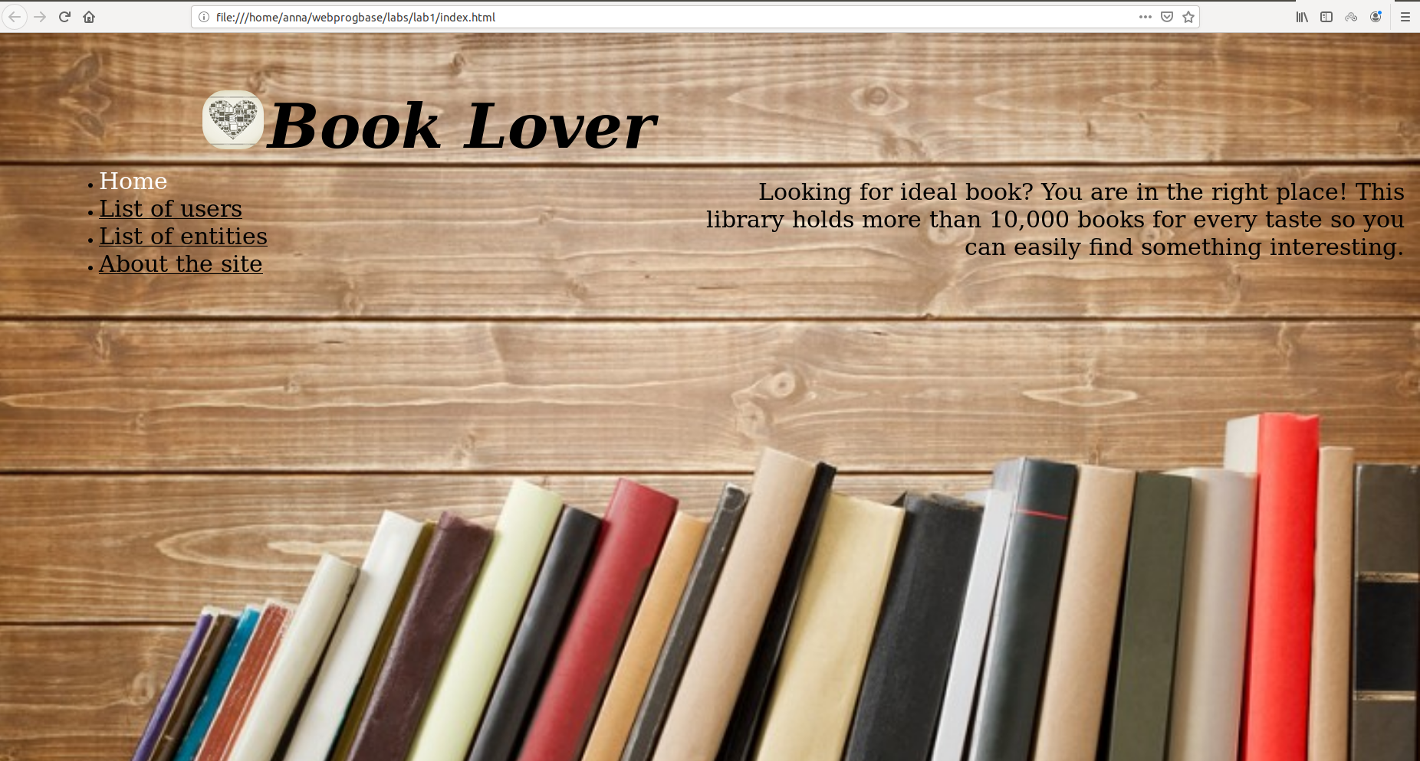

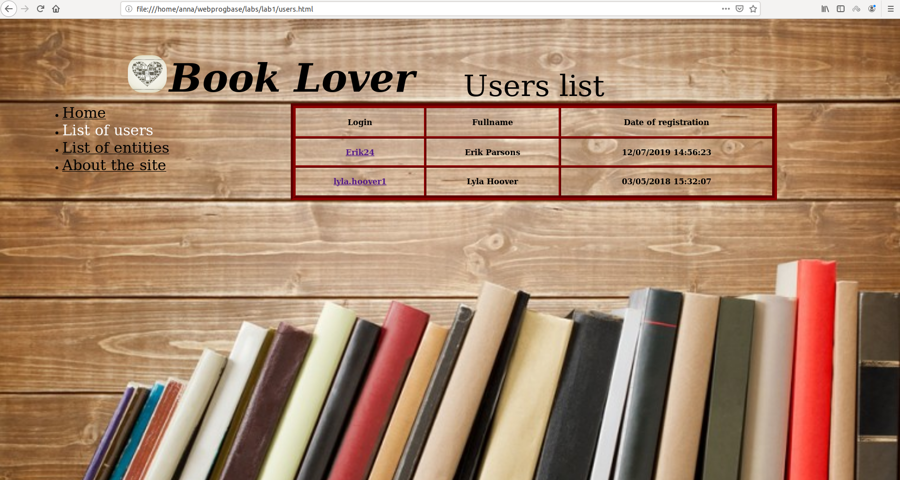

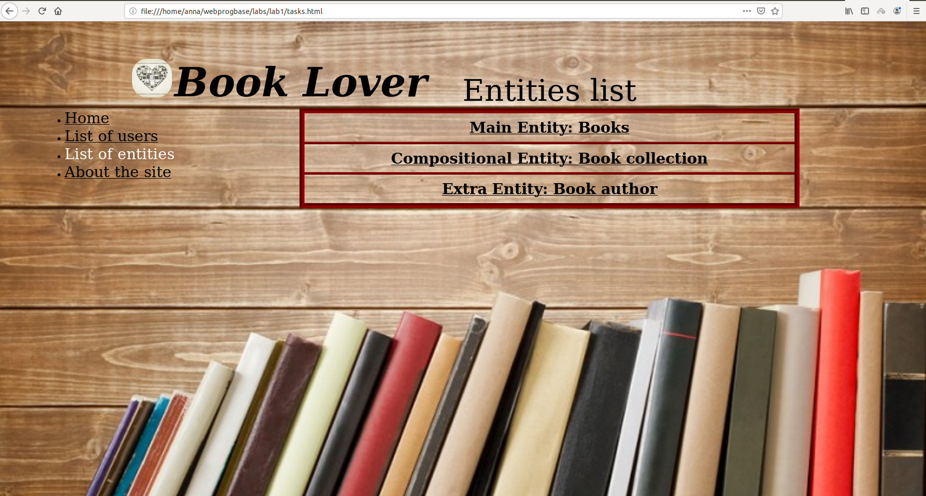

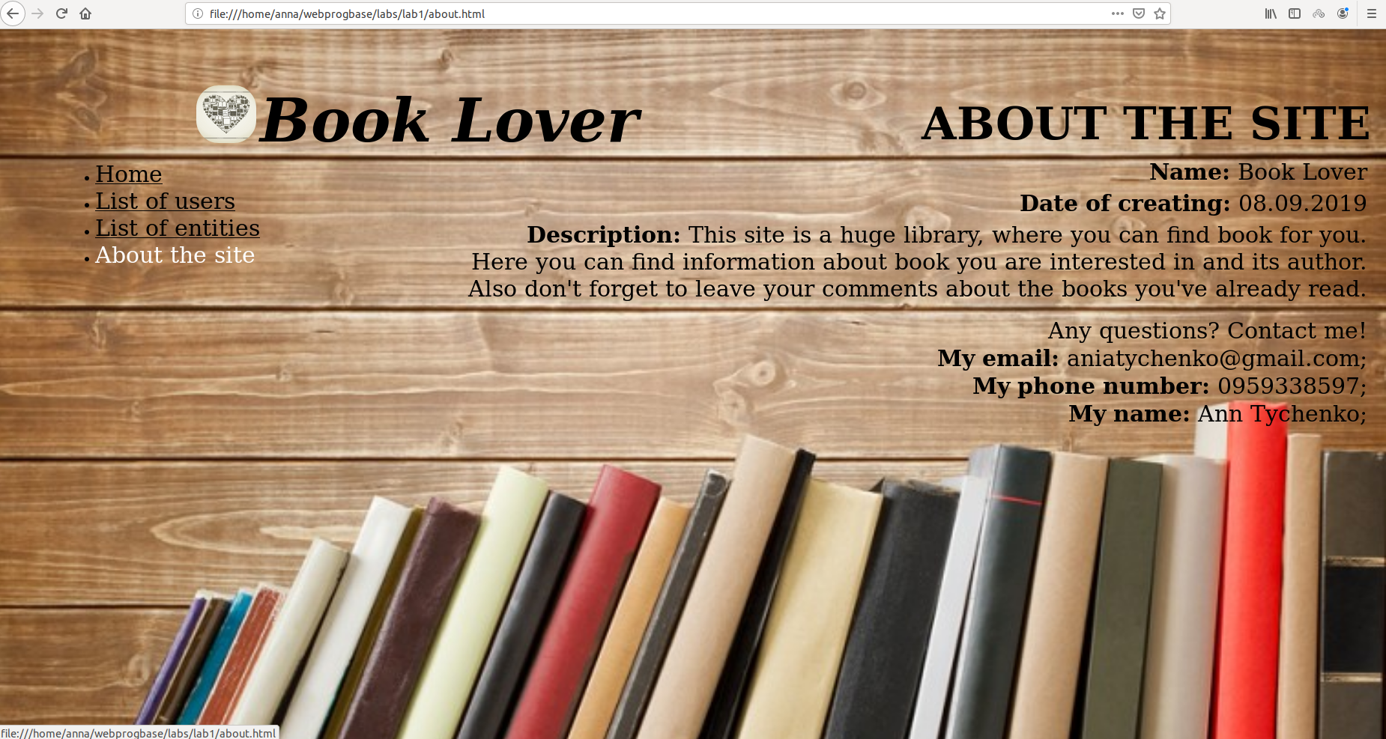

**Висновок**

Під час виконання лабораторної ми познайомились із поняттям веб-документів та технологіями їх створення і стилізації.

Опублікували статичний веб-сайт на одній із безплатних веб-платформ.